В Душанбе почтили память участников Битвы под Москвой
08.12.2021
В Парке Победы г.Душанбе состоялся торжественный митинг, посвященный 80-й годовщине начала контрнаступления советских войск против немецко-фашистских захватчиков в битве под Москвой.
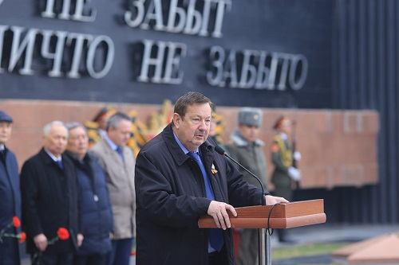
В мероприятии приняли участие Посол России в Таджикистане И.С.Лякин-Фролов, заместитель Министра обороны Таджикистана А.Шохиён, аккредитованные в республике послы Белоруссии, Казахстана, Киргизии, Узбекистана, командир 201-й Российской военной базы С.В.Горячев, представители Группы пограничного сотрудничества ФСБ России в Таджикистане, ветеранские организации, воины-интернационалисты, студенты, школьники, в том числе юнармейцы школы №6 при Министерстве обороны России в г.Душанбе.
«Великая Победа – наше общее достояние. Каждая из союзных республик бывшего СССР внесла свой значимый вклад. При общей численности населения Таджикистана в годы войны около 1,25 миллиона человек более 320 тысяч таджикистанцев – фактически каждый четвертый – с первых дней войны ушли на фронт», – отметил И.С.Лякин-Фролов. Посол России напомнил собравшимся, что в 2021 году именно Президент Таджикистана Э.Рахмон присутствовал на Параде Победы в Москве, что подчеркивает особый характер отношений как между Россией и Таджикистаном, так и лидерами двух стран.
В Московской битве принимала участие и знаменитая 20-я Таджикская Краснознаменная Горно-кавалерийская дивизия. Кавалеристы из Таджикистана вели тяжелые оборонительные бои, прикрывая отход общевойсковых соединений, участвовали в решительных контрударах по флангам и тылам прорывавшихся группировок противника, дезорганизовывали его управление, подвоз материальных средств.
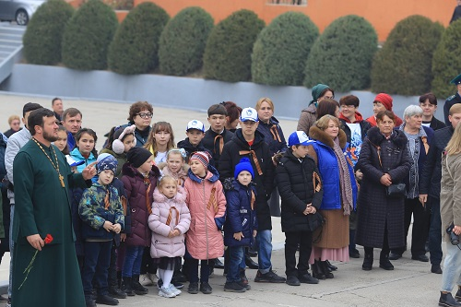
Минутой молчания присутствующие почтили память тех, кто сражался в Московской битве. После в исполнении сводного военного оркестра Министерства обороны Таджикистана и 201-й РВБ прозвучали гимн Таджикистана и гимн России.
Участники митинга почтили память павших защитников Москвы и возложили венки и цветы к Вечному огню на мемориальном захоронении воинов, умерших в эвакогоспиталях Душанбе от ран, полученных на фронтах Великой Отечественной войны.

Адрес страницы: http://mosds.mos.ru/presscenter/news/detail/10457456.html
ГКУ города Москвы «Центр гуманитарного и делового сотрудничества с соотечественниками за рубежом - Московский дом соотечественника»

